Bácsalmás Város Önkormányzatának
Képviselő-testülete

K i v o n a t

a Bácsalmás Város Önkormányzata Képviselő-testületének
2024. február 27-i soros nyílt ülésének jegyzőkönyvéből

(Kihagyva a kihagyandókat.)

23/2024. (II. 27.) Bácsalmás v. öh.

Jegyzőkönyv-hitelesítők
kijelölése Határozat

Bácsalmás Város Önkormányzatának Képviselő-testülete Légrádi Mária és Somogyiné dr. Gazdag Andrea Eszter képviselőket jelöli ki jegyzőkönyv-hitelesítőknek.

K. m. f.

Németh Balázs s.k. Patocskai Ibolya s.k.
polgármester jegyző

Légrádi Mária s.k. Somogyiné dr. Gazdag Andrea Eszter s.k.
képviselők, jegyzőkönyv-hitelesítők

A kivonat hiteles.
Bácsalmás, 2024. február 28.

Zobokiné Bite Gyöngyi
testületi adminisztrátor

Bácsalmás Város Önkormányzatának
Képviselő-testülete
K i v o n a t

a Bácsalmás Város Önkormányzata Képviselő-testületének
2024. február 27-i soros nyílt ülésének jegyzőkönyvéből

(Kihagyva a kihagyandókat.)

24/2024. (II. 27.) Bácsalmás v. öh.

Napirend megállapítása Határozat

I. Bácsalmás Város Önkormányzatának Képviselő-testülete a 2024. február 27-i soros ülésén a következő napirendi pontokat tárgyalja meg:

- Beszámoló a kegyeleti közszolgáltatás 2023. évi ellátásáról (6. sz. előterjesztés)
- Tájékoztató a bácsalmási sportegyesületek 2023. évi tevékenységéről (12. sz. előterjesztés)
- Jelentés a lejárt határidejű határozatok végrehajtásáról és a legutóbbi testületi ülés óta átruházott hatáskörben hozott döntésekről (1. sz. előterjesztés)
- Polgármesteri tájékoztató a két ülés között tett fontosabb intézkedésekről (szóbeli)
- 2024. február havi jegyzői tájékoztató az önkormányzat munkáját érintő jogszabályokról és a Bácsalmási Közös Önkormányzati Hivatal munkájáról (3. sz. előterjesztés)
- Az önkormányzat 2023. évi költségvetésének III. módosítása (4. sz. előterjesztés)
- Beszámoló a Bácsalmás Kistérségi Többcélú Társulás Társulási Tanácsában végzett 2023. évi tevékenységről (5. sz. előterjesztés)
- Nem lakás célú ingatlanok 2024. március 1-jétől alkalmazandó bérleti díjának megállapítása (7. sz. előterjesztés)
- Új ingatlanhasznosítási szerződés megkötése a Bácsalmás, Gróf Széchenyi u. 75. hsz., fszt. 2. és 1286. hrsz alatti „Fiedler Közösségi Ház” ingatlan vonatkozásában (8. sz. előterjesztés)
- Bácsalmás város helyi építési szabályzata módosításának kezdeményezése (9. sz. előterjesztés)
- Megbízás Bácsalmás város helyi építési szabályzata módosításának előkészítésére (10. sz. előterjesztés)
- Tájékoztató a Bácsalmási Önkormányzati Közszolgáltatási Közhasznú Nkft. racionalizálásának 2023. évi eredményeiről, várható kilátásokról (11. sz. előterjesztés)
- Közbeszerzési eljárás indítása Bácsalmás Város Önkormányzata 2025. évi villamosenergia felhasználásának biztosítása érdekében (13. sz. előterjesztés)
- Egyebek
14.1. A „Peter Cerny Alapítvány a Beteg Koraszülöttek Gyógyításáért”
alapítvány adomány- és felajánláskérelme (tájékoztatás)
Zárt ülésen:
- Helyi ösztöndíjban részesülők félévi tanulmányi eredményének felülvizsgálata (Z/1. sz. előterjesztés)

II. Jelen határozat normatív határozat.

A határozatról értesül:
- kivonattal: 1. Németh Balázs polgármester
2. Patocskai Ibolya jegyző, általa az osztályvezetők

K. m. f.

Németh Balázs s.k. Patocskai Ibolya s.k.
polgármester jegyző

Légrádi Mária s.k. Somogyiné dr. Gazdag Andrea Eszter s.k.
képviselők, jegyzőkönyv-hitelesítők

A kivonat hiteles.
Bácsalmás, 2024. február 28.
Zobokiné Bite Gyöngyi testületi adminisztrátor
Bácsalmás Város Önkormányzatának
Képviselő-testülete

K i v o n a t

a Bácsalmás Város Önkormányzata Képviselő-testületének
2024. február 27-i soros nyílt ülésének jegyzőkönyvéből

(Kihagyva a kihagyandókat.)

25/2024. (II. 27.) Bácsalmás v. öh.

Beszámoló a kegyeleti közszolgáltatás
2023. évi ellátásáról Határozat

1. Bácsalmás Város Önkormányzatának Képviselő-testülete (a továbbiakban: Képviselő-testület) a JUSIFA Fafaragó Kft. (Bácsalmás, Gr. Széchenyi I. u. 79.) 2023. évi kegyeleti közszolgáltatói beszámolóját az előterjesztés melléklete szerint elfogadja.

2. A Képviselő-testület úgy dönt, hogy a költségvetési rendeletében megjeleníti az előterjesztésben szereplő köztemetés új, emelt összegét (185 000 Ft + Áfa).

Határidő: azonnal
Felelős: Németh Balázs polgármester

Operatív felelős: 1. pontnál: Vérné Soltész Ilona városüzemeltetési ügyintéző
2. pontnál: Horváth István Attila PBÜ osztályvezető

A határozatról értesül:
- kivonattal: 1. Németh Balázs polgármester
2. Patocskai Ibolya jegyző
3. Horváth István Attila PBÜ osztályvezető
4. Vérné Soltész Ilona városüzemeltetési ügyintéző
- levélben: Jusifa Kft. (6430 Bácsalmás, Gr. Széchenyi u. 79.)

K. m. f.

Németh Balázs s.k. Patocskai Ibolya s.k.
polgármester jegyző

Légrádi Mária s.k. Somogyiné dr. Gazdag Andrea Eszter s.k.
képviselők, jegyzőkönyv-hitelesítők

A kivonat hiteles.
Bácsalmás, 2024. február 28.

Zobokiné Bite Gyöngyi
testületi adminisztrátor

Bácsalmás Város Önkormányzatának
Képviselő-testülete

K i v o n a t

a Bácsalmás Város Önkormányzata Képviselő-testületének
2024. február 27-i soros nyílt ülésének jegyzőkönyvéből

(Kihagyva a kihagyandókat.)

26/2024. (II. 27.) Bácsalmás v. öh.

Tájékoztató a bácsalmási sportegyesületek
2023. évi tevékenységéről Határozat

Bácsalmás Város Önkormányzatának Képviselő-testülete (a továbbiakban: Képviselő-testület)
- a Bácsalmási Küzdősport Egyesület,
- a Bácsalmási Petőfi Városi SE,
- a Bácsalmási Sprint SE és
- az Almási Tömegsport Egyesület
2023. évi tevékenységről szóló tájékoztatóját az előterjesztés szerint tudomásul veszi.

Határidő: azonnal
Felelős: Németh Balázs polgármester

Operatív felelős: Prikidánovics Antal szociális és hatósági osztályvezető

A határozatról értesül:
- kivonattal: 1. Németh Balázs polgármester
2. Patocskai Ibolya jegyző
3. Prikidánovics Antal szociális és hatósági osztályvezető
4. a sportegyesületek elnökei

A Képviselő-testület nem kéri jelenteni a határozatban foglaltak végrehajtásának megtörténtét.

K. m. f.

Németh Balázs s.k. Patocskai Ibolya s.k.
polgármester jegyző

Légrádi Mária s.k. Somogyiné dr. Gazdag Andrea Eszter s.k.
képviselők, jegyzőkönyv-hitelesítők

A kivonat hiteles.
Bácsalmás, 2024. február 28.

Zobokiné Bite Gyöngyi
testületi adminisztrátor

Bácsalmás Város Önkormányzatának
Képviselő-testülete

K i v o n a t

a Bácsalmás Város Önkormányzata Képviselő-testületének
2024. február 27-i soros nyílt ülésének jegyzőkönyvéből

(Kihagyva a kihagyandókat.)

27/2024. (II. 27.) Bácsalmás v. öh.

Jelentés a lejárt határidejű határozatok
végrehajtásáról és a legutóbbi
testületi ülés óta átruházott
hatáskörben hozott döntésekről Határozat

1. Bácsalmás Város Önkormányzatának Képviselő-testülete (a továbbiakban: Képviselő-testület) a lejárt határidejű határozatok végrehajtásáról szóló jelentést az előterjesztés és a jelen határozat melléklete szerint elfogadja.

2. A Képviselő-testület az előterjesztés szerint elfogadja a 2024. január 9-e és 2024. február 12-e között eltelt időszakban átruházott hatáskörben hozott, szociális ellátást érintő döntésekről szóló beszámolót.

Határidő: azonnal
Felelős: Németh Balázs polgármester

A határozatról értesülnek:
- kivonattal: 1. Németh Balázs polgármester
2. Patocskai Ibolya jegyző, általa az önkormányzati hivatal
osztályvezetői

A Képviselő-testület nem kéri jelenteni a határozatban foglaltak végrehajtásának megtörténtét.

K. m. f.

Németh Balázs s.k. Patocskai Ibolya s.k.
polgármester jegyző

Légrádi Mária s.k. Somogyiné dr. Gazdag Andrea Eszter s.k.
képviselők, jegyzőkönyv-hitelesítők

A kivonat hiteles.
Bácsalmás, 2024. február 28.

Zobokiné Bite Gyöngyi
testületi adminisztrátor

Melléklet a 27/2024. (II. 27.) Bácsalmás v. öh. jelölésű határozathoz

„2024. február havi jelentés a lejárt és folyamatos határidejű határozatok végrehajtásáról

55/2023. (III. 28.) Tájékoztató a 2023. évi szociális tűzifa támogatási tervről [határidő b) pontja: tájékoztatás 2023.12.31-ig a szociális tűzifa 2023. évi biztosításáról]
A végrehajtás operatív felelőse Szabó Erika, az Alapszolgáltatási Központ vezetője.

2023. évben összesen 12, hátrányos helyzetű, az Alapszolgáltatási Központ gondozásában lévő többgyermekes család részesült 5 mázsa/család tűzifa támogatásban.

229/2023. (XII. 19.) Jegyzői tájékoztató a Bácsalmási Közös Önkormányzati Hivatal 2023. évi munkájáról (2. pont: a képviselő-testület a 2024. évi költségvetésének készítésekor figyelmet fordít a köztisztviselői illetményalap megemelésére)
A végrehajtás operatív felelőse Horváth István Attila PBÜ osztályvezető.

Az önkormányzat 2024. évi költségvetésének I. fordulós tárgyalására megemelt illetményalap figyelembevételével készítettük a költségvetési tervezetet.

6/2024. (I. 23.) Szakmai beszámoló a Bácsalmás Önkormányzati Tűzoltó Parancsnokság 2023. évi tevékenységéről, valamint tájékoztató a BÖTP 2024. évi költségvetés-tervezetéről
A végrehajtás operatív felelőse Prikidánovics Antal szociális és hatósági osztályvezető.

Az önkormányzatra háruló támogatási összeg a 2024. évi költségvetési rendelettervezetben szerepel.

9/2024. (I. 23.) Bácsalmás Kistérségi Többcélú Társulás társulási megállapodásának módosítása
A végrehajtás operatív felelőse Prikidánovics Antal szociális és hatósági osztályvezető.

A határozatban foglaltakról a Bácsalmás Kistérségi Többcélú Társulás értesítése megtörtént.

10/2024. (I. 23.) Általános iskolai felvételi körzetek tervezetének véleményezése
A végrehajtás operatív felelőse Prikidánovics Antal szociális és hatósági osztályvezető.

A határozatban foglaltakról a Bajai Tankerületi Központ értesítése megtörtént.

12/2024. (I. 23.) Új lakásbérleti szerződés megkötése a Bácsalmás, Hősök tere 3-4. hsz, fszt. 2. és 1284 hrsz alatti önkormányzati lakás vonatkozásában
A végrehajtás operatív felelőse Tóth Attila városüzemeltetési ügyintéző.

Vonatkozó lakásbérleti szerződés megkötésére és a lakás átadására 2024. február 1-jén sor került. A közüzemi szerződések átvezetését kezdeményeztük, mely során – kijelzőjének meghibásodása okán – a szolgáltató a villamos energia mérőóra cseréjét is elvégezte.”

Bácsalmás Város Önkormányzatának
Képviselő-testülete

K i v o n a t

a Bácsalmás Város Önkormányzata Képviselő-testületének
2024. február 27-i soros nyílt ülésének jegyzőkönyvéből

(Kihagyva a kihagyandókat.)

28/2024. (II. 27.) Bácsalmás v. öh.

Polgármesteri tájékoztató a 2024. január 23-i
és a 2024. február 27-i képviselő-testületi
ülés között tett fontosabb intézkedésekről Határozat

Bácsalmás Város Önkormányzatának képviselő-testülete a 2024. január 23-i és a 2024. február 27-i képviselő-testületi ülés között tett fontosabb intézkedésekről szóló szóbeli polgármesteri tájékoztatót tudomásul veszi.

Határidő: azonnal
Felelős: Németh Balázs polgármester

A határozatról értesül:
- kivonattal: 1. Németh Balázs polgármester
2. Patocskai Ibolya jegyző

A Képviselő-testület nem kéri jelenteni a határozatban foglaltak végrehajtásának megtörténtét.

K. m. f.

Németh Balázs s.k. Patocskai Ibolya s.k.
polgármester jegyző

Légrádi Mária s.k. Somogyiné dr. Gazdag Andrea Eszter s.k.
képviselők, jegyzőkönyv-hitelesítők

A kivonat hiteles.
Bácsalmás, 2024. február 28.

Zobokiné Bite Gyöngyi
testületi adminisztrátor

Bácsalmás Város Önkormányzatának
Képviselő-testülete

K i v o n a t

a Bácsalmás Város Önkormányzata Képviselő-testületének
2024. február 27-i soros nyílt ülésének jegyzőkönyvéből

(Kihagyva a kihagyandókat.)

29/2024. (II. 27.) Bácsalmás v. öh.

Az önkormányzat munkáját érintő
jogszabályokról és a Bácsalmási Közös
Önkormányzati Hivatal munkájáról szóló
2024. február havi jegyzői tájékoztató Határozat

Bácsalmás Város Önkormányzatának Képviselő-testülete az önkormányzat munkáját érintő jogszabályokról és a Bácsalmási Közös Önkormányzati Hivatal munkájáról szóló 2024. február havi jegyzői tájékoztatóban foglaltakat tudomásul veszi.

Határidő: azonnal
Felelős: Patocskai Ibolya jegyző

A határozatról értesülnek:
- kivonattal: 1. Németh Balázs polgármester
2. Patocskai Ibolya jegyző, általa az önkormányzati hivatal
osztályvezetői

A Képviselő-testület nem kéri jelenteni a határozatban foglaltak végrehajtásának megtörténtét.

K. m. f.

Németh Balázs s.k. Patocskai Ibolya s.k.
polgármester jegyző

Légrádi Mária s.k. Somogyiné dr. Gazdag Andrea Eszter s.k.
képviselők, jegyzőkönyv-hitelesítők

A kivonat hiteles.
Bácsalmás, 2024. február 28.

Zobokiné Bite Gyöngyi
testületi adminisztrátor

Bácsalmás Város Önkormányzata Képviselő-testületének
1/2024. (II. 28.) önkormányzati rendelete

az önkormányzat 2023. évi költségvetéséről szóló 3/2023. (III. 1.) önkormányzati rendelet módosításáról

Bácsalmás Város Önkormányzatának Képviselő-testülete az Alaptörvény 32. cikk (2) bekezdésében meghatározott eredeti jogalkotói hatáskörében, az Alaptörvény 32. cikk (1) bekezdés f) pontjában meghatározott feladatkörében eljárva a következőket rendeli el:
1. §
Az önkormányzat 2023. évi költségvetéséről szóló 3/2023. (III. 1.) önkormányzati rendelet 2. § (1) és (2) bekezdése helyébe a következő rendelkezések lépnek:
„(1) A 2023. évi költségvetés III. számú módosításával az állami támogatások, közhatalmi bevételek és működési bevételek, valamint a felhalmozási célú támogatások és finanszírozási bevételek előirányzatának növelése miatt az R. 2. § (1) bekezdésében megállapított
a) kiadási főösszeg 188 824 605 Ft-tal,
b) bevételi főösszeg 188 824 605 Ft-tal
módosul.
(2) A 2023. évi módosított költségvetés főösszege 3 393 250 407 Ft, ezen belül
a) a költségvetési bevételek főösszege 2 226 926 882 Ft,
b) a költségvetési kiadások összege 3 393 250 407 Ft,
c) a költségvetési hiány összege 1 166 323 525 Ft.”
2. §
Az önkormányzat 2023. évi költségvetéséről szóló 3/2023. (III. 1.) önkormányzati rendelet 4. § (1) bekezdése helyébe a következő rendelkezés lép:
„(1) Az önkormányzat önkormányzati szinten összesített 2023. évi kiemelt költségvetési kiadási előirányzatait
a) K1. Személyi juttatások: 614 028 954 forint,
b) K2. Munkaadót terhelő járulékok és szociális hozzájárulási adó: 75 116 339 forint,
c) K3. Dologi kiadások: 547 980 948 forint,
d) K4. Ellátottak pénzbeli juttatásai: 17 353 000 forint,
e) K5. Egyéb működési célú kiadások: 534 431 623 forint,
f) K6. Beruházások: 860 039 625 forint,
g) K7. Felújítások: 257 951 652 forint,
h) K8 Egyéb felhalmozási célú kiadások: 14 290 669 forint,
i) K9. Finanszírozási kiadások: 472 057 597 forint,
j) Költségvetési kiadások összesen: 3 393 250 407 forint
jogcímek szerint állapítja meg.”
3. §
(1) Az önkormányzat 2023. évi költségvetéséről szóló 3/2023. (III. 1.) önkormányzati rendelet 1. melléklete helyébe az 1. melléklet lép.
(2) Az önkormányzat 2023. évi költségvetéséről szóló 3/2023. (III. 1.) önkormányzati rendelet 2. melléklete helyébe a 2. melléklet lép.
(3) Az önkormányzat 2023. évi költségvetéséről szóló 3/2023. (III. 1.) önkormányzati rendelet 3. melléklete helyébe a 3. melléklet lép.
(4) Az önkormányzat 2023. évi költségvetéséről szóló 3/2023. (III. 1.) önkormányzati rendelet 4. melléklete helyébe a 4. melléklet lép.
(5) Az önkormányzat 2023. évi költségvetéséről szóló 3/2023. (III. 1.) önkormányzati rendelet 5. melléklete helyébe az 5. melléklet lép.
(6) Az önkormányzat 2023. évi költségvetéséről szóló 3/2023. (III. 1.) önkormányzati rendelet 6. melléklete helyébe a 6. melléklet lép.
(7) Az önkormányzat 2023. évi költségvetéséről szóló 3/2023. (III. 1.) önkormányzati rendelet 10. melléklete helyébe a 7. melléklet lép.
(8) Az önkormányzat 2023. évi költségvetéséről szóló 3/2023. (III. 1.) önkormányzati rendelet 11. melléklete helyébe a 8. melléklet lép.
4. §
Ez a rendelet 2024. február 29-én lép hatályba.

Németh Balázs Patocskai Ibolya
polgármester jegyző

Záradék:

Megalkotta Bácsalmás Város Önkormányzatának Képviselő-testülete a 2024. február 27-én tartott ülésén.

Kihirdetve: a Bácsalmási Közös Önkormányzati Hivatal tájékoztató tábláján,
2024. február 28-án.

Patocskai Ibolya
jegyző

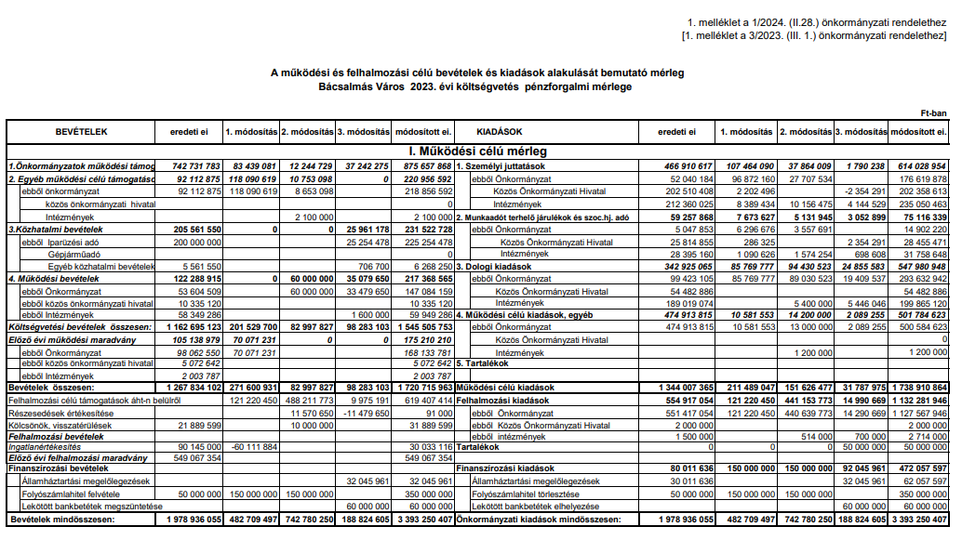

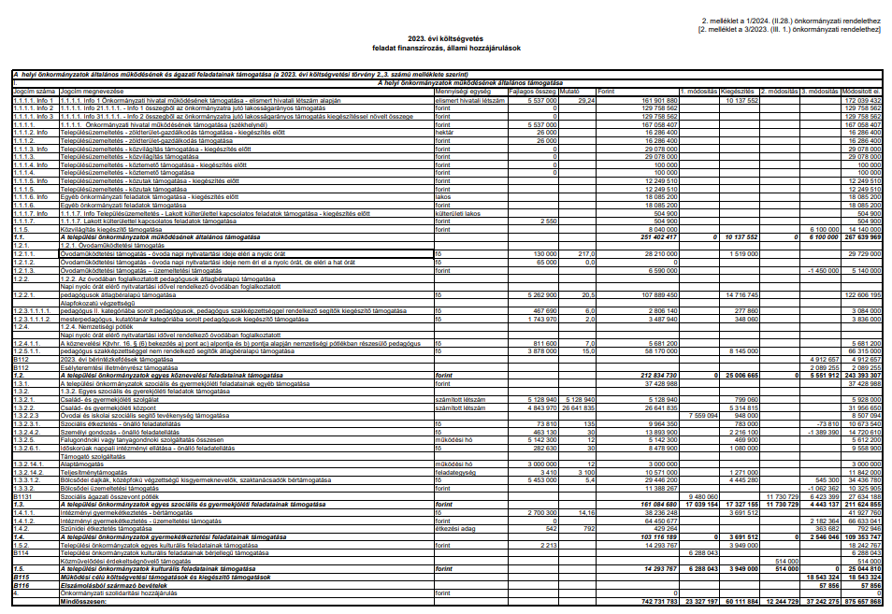
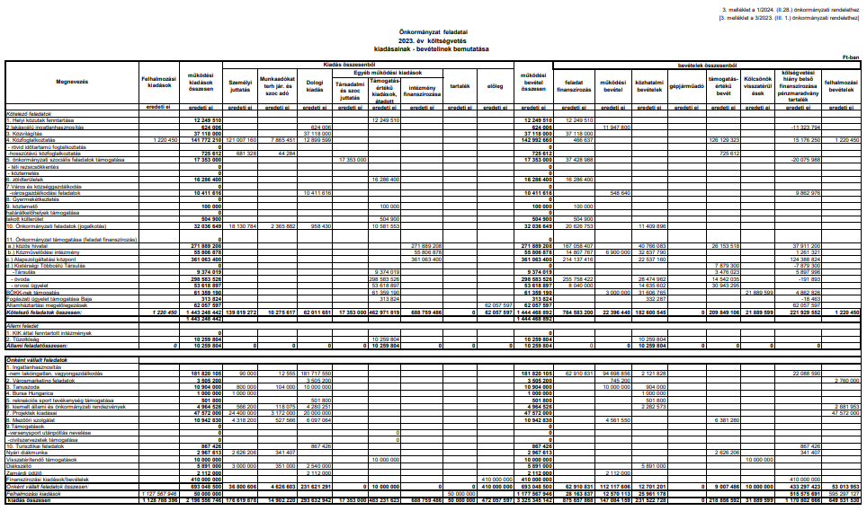

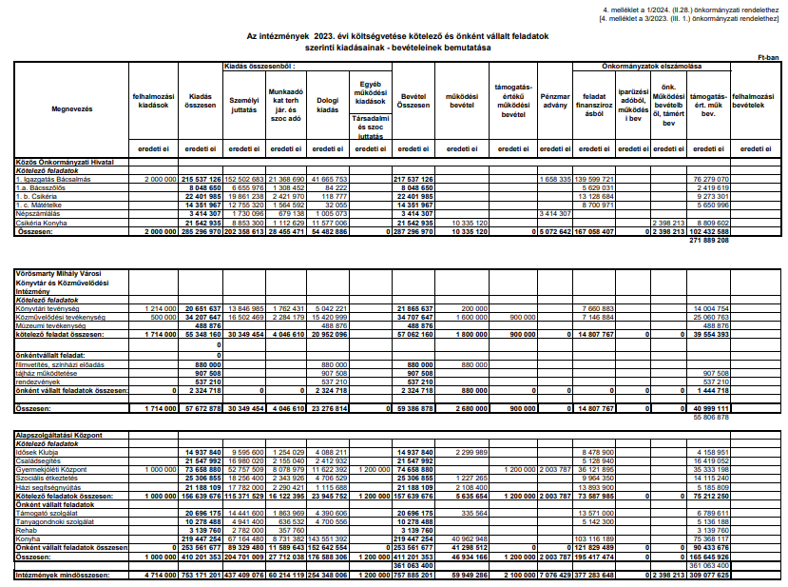

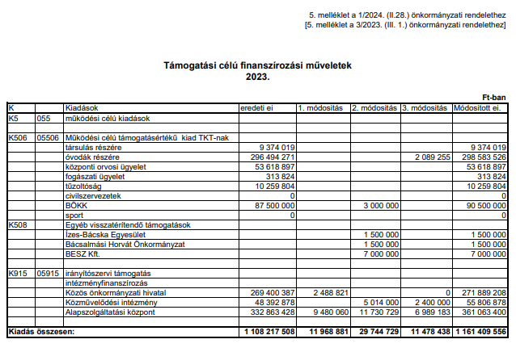

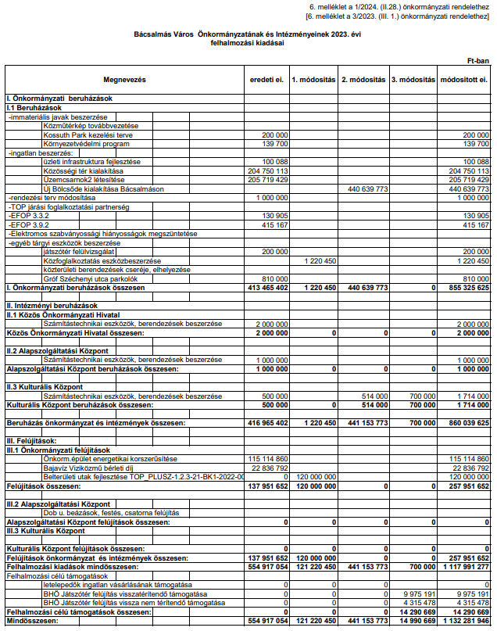

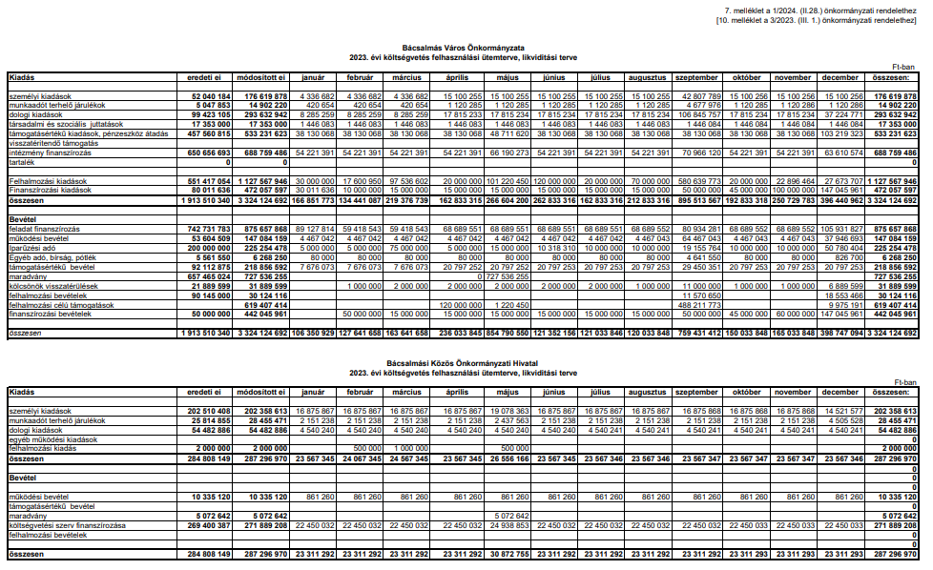

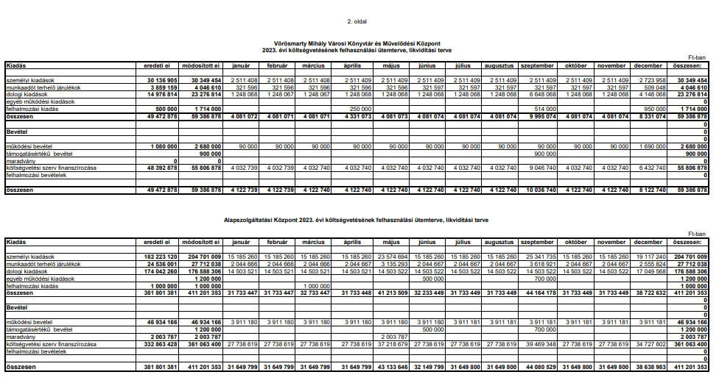

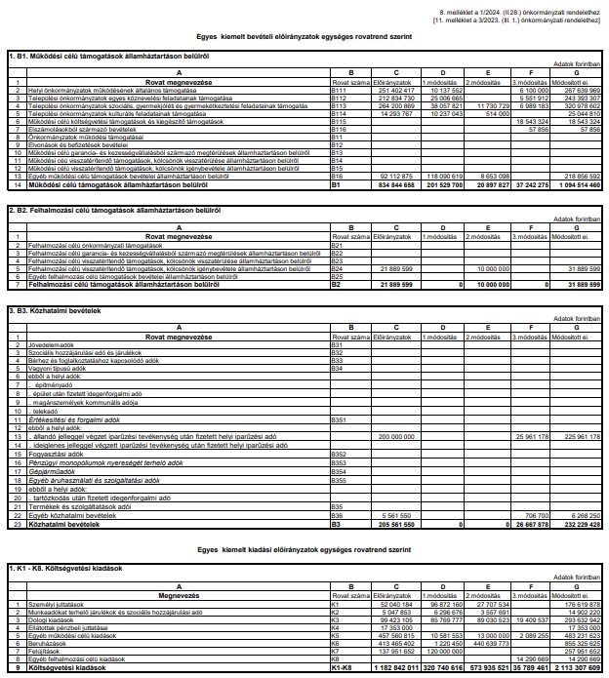

Bácsalmás Város Önkormányzatának
Képviselő-testülete

K i v o n a t

a Bácsalmás Város Önkormányzata Képviselő-testületének
2024. február 27-i soros nyílt ülésének jegyzőkönyvéből

(Kihagyva a kihagyandókat.)

30/2024. (II. 27.) Bácsalmás v. öh.

Beszámoló a Bácsalmás Kistérségi
Többcélú Társulás Társulási Tanácsában
végzett 2023. évi tevékenységről Határozat

Bácsalmás Város Önkormányzatának Képviselő-testülete a Bácsalmás Kistérségi Többcélú Társulás Társulási Tanácsában végzett 2023. évi tevékenységről szóló beszámolót az előterjesztés szerint fogadja el.

Határidő: azonnal
Felelős: Németh Balázs polgármester

Operatív felelős: Prikidánovics Antal szociális és hatósági osztályvezető

A határozatról értesül:
- kivonattal: 1. Németh Balázs polgármester
2. Patocskai Ibolya jegyző
3. Prikidánovics Antal szociális és hatósági osztályvezető

A Képviselő-testület nem kéri jelenteni a határozatban foglaltak végrehajtásának megtörténtét.

K. m. f.

Németh Balázs s.k. Patocskai Ibolya s.k.
polgármester jegyző

Légrádi Mária s.k. Somogyiné dr. Gazdag Andrea Eszter s.k.
képviselők, jegyzőkönyv-hitelesítők

A kivonat hiteles.
Bácsalmás, 2024. február 28.

Zobokiné Bite Gyöngyi
testületi adminisztrátor

Bácsalmás Város Önkormányzatának
Képviselő-testülete

K i v o n a t

a Bácsalmás Város Önkormányzata Képviselő-testületének
2024. február 27-i soros nyílt ülésének jegyzőkönyvéből

(Kihagyva a kihagyandókat.)

31/2024. (II. 27.) Bácsalmás v. öh.

Nem lakás célú ingatlanok
2024. március 1-jétől alkalmazandó
bérleti díjának megállapítása Határozat

Bácsalmás Város Önkormányzatának Képviselő-testülete az önkormányzat tulajdonában álló lakások és helyiségek bérletéről és elidegenítéséről szóló 19/2023. (XI. 2.) önkormányzati rendeletének 37. §-a értelmében, a KSH 2023. évre vonatkozó adatai alapján 2024. március 01. napjával 17,6 %-kal emeli a nem lakás célú ingatlanok bérleti díját.

Határidő: azonnal
Felelős: Németh Balázs polgármester

Operatív felelős: Tóth Attila városüzemeltetési ügyintéző

A határozatról értesül:
- kivonattal: 1.Németh Balázs polgármester
2. Patocskai Ibolya jegyző
3. Horváth István Attila PBÜ osztályvezető
4. Tóth Attila városüzemeltetési ügyintéző
5. Agócs Tímea pénzügyi ügyintéző
- levélben: a nem lakás célú önkormányzati ingatlanok bérlői

K. m. f.

Németh Balázs s.k. Patocskai Ibolya s.k.
polgármester jegyző

Légrádi Mária s.k. Somogyiné dr. Gazdag Andrea Eszter s.k.
képviselők, jegyzőkönyv-hitelesítők

A kivonat hiteles.
Bácsalmás, 2024. február 28.

Zobokiné Bite Gyöngyi
testületi adminisztrátor

Bácsalmás Város Önkormányzatának
Képviselő-testülete

K i v o n a t

a Bácsalmás Város Önkormányzata Képviselő-testületének
2024. február 27-i soros nyílt ülésének jegyzőkönyvéből

(Kihagyva a kihagyandókat.)

32/2024. (II. 27.) Bácsalmás v. öh.

Új ingatlanhasznosítási szerződés megkötése
a Bácsalmás, Gróf Széchenyi u. 75. hsz., fszt. 2.
és 1286. hrsz alatti „Fiedler Közösségi Ház”
ingatlan vonatkozásában Határozat

1. Bácsalmás Város Önkormányzatának Képviselő-testülete (a továbbiakban. Képviselő-testület) az önkormányzat tulajdonában álló lakások és helyiségek bérletéről és elidegenítéséről szóló 19/2023. (XI. 2.) önkormányzati rendelete alapján a Bácsalmás, Gróf Széchenyi utca 75. hsz. és 1286. hrsz alatti, „Fiedler Közösségi Ház” ingatlanra 2024. március 1-től (illetve a közüzemi szerződések átvezetésének időpontjához kötődő birtokbaadástól) induló 5 év határozott időtartamú használatba adási szerződést köt a Bácsalmási Kulturális Egyesülettel (6430 Bácsalmás, Kosztolányi u. 13.) a birtokba adástól – a „Fiedler Közösségi Ház” ingatlan mindenkori közüzemi szolgáltatásai és közszolgáltatási díjai megfizetése mellett – az ingatlan ingyenes használatba adásával.

2. A Képviselő-testület felhatalmazza Németh Balázs polgármestert az előterjesztés és a jelen határozat melléklete szerinti használatba adási szerződés aláírására.

Határidő: azonnal
Felelős: Németh Balázs polgármester

Operatív felelős: Tóth Attila városüzemeltetési ügyintéző

A határozatról értesül:
- kivonattal: 1.Németh Balázs polgármester
2. Patocskai Ibolya jegyző
3. Horváth István Attila PBÜ osztályvezető
4. Tóth Attila városüzemeltetési ügyintéző
- levélben: 1. Bácsalmási Kulturális Egyesület (Bácsalmás, Kosztolányi u. 13.)

K. m. f.

Németh Balázs s.k. Patocskai Ibolya s.k.
polgármester jegyző

Légrádi Mária s.k. Somogyiné dr. Gazdag Andrea Eszter s.k.
képviselők, jegyzőkönyv-hitelesítők

A kivonat hiteles.
Bácsalmás, 2024. február 28.

Zobokiné Bite Gyöngyi testületi adminisztrátor
Melléklet a 32/2024. (II. 27.) Bácsalmás v. öh. jelölésű határozathoz

„Használatba Adási Szerződés
(nem lakás céljára szolgáló helyiségre)

amely létrejött egyrészről Bácsalmás Város Önkormányzata (székhely: 6430 Bácsalmás, Gróf Teleki József utca 4.-8.; törzsszám: 724320, adószám: 15724320-2-03, statisztikai számjel: 15724320-8411-321-03; teljesítésre nyitva álló bankszámlaszám: 51000015-10009990; képviseletében Németh Balázs polgármester), mint használatba adó (a továbbiakban: Használatba adó),

másrészről a Bácsalmási Kulturális Egyesület (szh.: 6430 Bácsalmás, Kosztolányi u. 13., Nyt.sz.: 03 02 0001849; asz.: 18358016-1-03; elnök.: Cziczinger Antal Sándorné), mint használatba vevő (a továbbiakban: Használatba vevő)

A Használatba adó és Használatba vevő a továbbiakban együttesen: „Felek”.

- A Használatba adó ingyenesen használatba adja, Használatba vevő pedig használatba veszi a Bácsalmás belterület 1286 helyrajzi szám alatt nyilvántartott, természetben a Bácsalmás, Gróf Széchenyi utca 75. házszám alatt található nem lakás céljára szolgáló „Fiedler Közösségi Ház” ingatlant.

- A használatba adás 2024. március 1-től 2029. február 28. napjáig tartó határozott időtartamra történik.
- A nemzeti vagyonról szóló 2011. évi CXCVI. törvény (továbbiakban: Nvtv.) 11. § (10) bekezdése alapján a nemzeti vagyon hasznosítására vonatkozó szerződés csak természetes személlyel, vagy átlátható szervezettel köthető. Használatba vevő jelen szerződés aláírásával nyilatkozik arról, hogy az Nvtv. 3. § (1) bekezdés 1. pont c) alpontja szerinti átlátható szervezetnek minősül.
- Használatba adó szavatol azért, hogy az Ingatlan a jelen Szerződés teljes időtartama alatt szerződésszerű használatra alkalmas, és megfelel a jelen Szerződés és a vonatkozó jogszabályok előírásainak.
Használatba adó kifejezetten tájékoztatja Használatba vevőt arról, hogy Bácsalmás Város Önkormányzata és Magyar Máltai Szeretetszolgálat Egyesület (székhely: 1125 Budapest, Szarvas G. u. 58-60.) között Bácsalmás belterület 1286 helyrajzi szám alatt nyilvántartott, természetben a Bácsalmás, Gróf Széchenyi utca 75. házszám alatt található nem lakás céljára szolgáló ingatlanban található, helyszíni megtekintés során beazonosított irodahelyiségre vonatkozóan ingyenes, 2027. december 31. napig tartó határozott időtartamú használati jog áll fenn. Használatba vevő a tájékoztatást tudomásul veszi, jelen használatba adási szerződést ennek ismeretében köti meg, a Magyar Máltai Szeretetszolgálat Egyesülettel az Ingatlan használata során együttműködik.
Az előzőekben leírtakon túl más személynek nincs az Ingatlanra vonatkozóan olyan joga, amely a Használatba vevőt a használatban korlátozza vagy megakadályozza.
- Az ingatlant Használatba vevő alapszabályában meghatározott saját kulturális programjainak megtartásán túl „Civil Pont”-ként, a városban lévő és működő egyesületekkel, csoportokkal való együttműködve és elhelyezésük biztosítására használhatja. Az ingatlan egyéb célra történő használata nem engedélyezett.
- Az Nvtv. 11. § (11) bekezdése szerint Használatba vevő vállalja tehát, hogy:
a) a civil szervezetek számára a vonatkozó jogszabályokban előírt beszámolási, nyilvántartási, adatszolgáltatási kötelezettségeket teljesíti,
b) az átengedett nemzeti vagyont a szerződési előírásoknak és a tulajdonosi rendelkezéseknek, valamint a meghatározott hasznosítási célnak megfelelően használja,
c) a hasznosításban – a hasznosítóval közvetlen vagy közvetett módon jogviszonyban álló harmadik félként – kizárólag természetes személyek vagy átlátható szervezetek vesznek részt.
- Használatba vevő a használati jogát a Használatba Adó előzetes hozzájárulása nélkül sem ingyenesen, sem ellenérték fejében még ideiglenes jelleggel sem engedheti át harmadik személynek.
- Használatba vevő köteles megfizetni az irodahelyiség fenntartásával kapcsolatos valamennyi rezsi és közüzemi díj (víz, villany, fűtés, szemétszállítás stb.) költségét a közüzemi- és közszolgáltatási szerződések átvezetésének időpontjáig a Használatba adó, illetve a közmű szolgáltatók és közszolgáltató által kibocsátott számlák alapján.
- Használatba vevő köteles az Ingatlan állagát megóvni, ideértve az ingatlan tartozékait, felszereléseit és az épület központi berendezéseit. A Használatba adó az Ingatlan használatát a Használatba vevő szükségtelen háborítása nélkül ellenőrizheti.
- 1. A Bérlő köteles az Ingatlan rendeltetésszerű használatával együtt járó karbantartási munkákat rendszeresen, a saját költségén elvégezni. Bérlő köteles gondoskodni (R. 35. § (1)):
a) a helyiséghez tartozó üzlethomlokzat, kirakatszekrény, védő(elő-)tető, ernyős szerkezet, biztonsági berendezések karbantartásáról,
b) a helyiségben folytatott tevékenység körében felmerülő felújításról, pótlásról, vagy cseréről,
c) az épület olyan központi berendezéseinek karbantartásáról, amelyet a bérlő kizárólagosan használ, vagy tart üzemben.
2. Az (5.1) pontban, és annak a) - c) alpontjaiban rögzítetteken túli karbantartási és korszerűsítési munkákat a Bérbeadó köteles saját költségén elvégezni.
- Az ingatlan állagának megóvásához szükséges karbantartási munkákat a Használatba adó a Használatba vevő előzetes értesítése mellett, a Használatba vevő szükségtelen háborítása nélkül jogosult elvégezni, kivéve, ha az eset összes körülményeire tekintettel a Használatba vevő előzetes értesítése nem várható el.
- A szerződés indokolással ellátott rendes felmondással, 30 napos felmondási idővel megszüntethető.
- Használatba adót megilleti az azonnali hatályú felmondás joga akkor, ha a Használatba vevő: - a használatba vett ingatlan használatának jogát akár ideiglenesen is harmadik személy használatába adja,
- ha az ingatlant a szerződésben meghatározott tevékenységi körön kívül használja,
- ha az ingatlant nem szerződésszerűen használja,
- a közüzemi díjfizetési kötelezettségének határidőben, felszólítás ellenére sem tesz eleget, díjhátralék miatti esetleges mérőóra leszerelés esetén a visszaszerelés teljes költsége a bérlőt terheli.
- a (6) pontban írt beszámolási kötelezettségének nem tesz eleget, - egyéb súlyos szerződésszegést követ el.
- A szerződés megszűnése esetén a Használatba vevő köteles az ingatlant a Használatba adónak visszaadni, a rendeltetésszerű használattal együtt járó elhasználódástól eltekintve az Ingatlan birtokának a Használatba vevőre történő átruházásakor fennálló állapotban. Ha a Használatba vevő az Ingatlant a Használatba adó előzetes engedélye nélkül átalakította, a Használatba adó felhívására köteles az eredeti állapotot saját költségén helyreállítani.
- A szerződés megszűnése esetén a Használatba vevő a saját költségén felszerelt és az ingatlan állagának sérelme nélkül leszerelhető tartozékokat elviheti, kivéve, ha a Használatba adó megfelelő kártalanítást ajánl fel és az a Használatba vevő lényeges jogi érdekét nem sérti.

A Felek egybehangzóan kijelentik, hogy a jelen szerződés teljes körűen, hiánytalanul és egybehangzóan, valamint helyesen tartalmazza előzetes tárgyalásaik és egyeztetéseik során kölcsönösen kialakított szerződéses akaratukat, amely a jelen szerződésben foglalt nyilatkozataikkal mindenben megegyezik.

Jelen szerződésben nem szabályozott kérdésekben a Polgári Törvénykönyv, illetve a lakások és helyiségek bérletére, valamint az elidegenítésükre vonatkozó egyes szabályokról szóló 1993. évi LXXVIII. törvény, az Nvtv., továbbá Bácsalmás Város Önkormányzata Képviselő-testületének az önkormányzat tulajdonában álló lakások és helyiségek bérletéről és elidegenítéséről szóló 19/2023. (XI. 2.) önkormányzati rendelete rendelkezései az irányadók.

Kelt: Bácsalmás, 2024. február …...

…………………………… | ……………………………
Bácsalmási Kulturális Egyesület  Cziczinger Antal Sándorné  elnök  Használatba vevő | Németh Balázs  Bácsalmás Város Önkormányzata  polgármester  Használatba adó”

Bácsalmás Város Önkormányzatának
Képviselő-testülete

K i v o n a t

a Bácsalmás Város Önkormányzata Képviselő-testületének
2024. február 27-i soros nyílt ülésének jegyzőkönyvéből

(Kihagyva a kihagyandókat.)

33/2024. (II. 27.) Bácsalmás v. öh.

Bácsalmás város helyi építési szabályzata
módosításának kezdeményezése Határozat

1. Bácsalmás Város Önkormányzatának Képviselő-testülete (a továbbiakban: Képviselő-testület) a bölcsőde-fejlesztés érdekében a helyi építési szabályzat 2371/3 hrsz-ú telek beépítését érintő módosítását kezdeményezi.

2. A Képviselő-testület az 1. pont szerinti módosításhoz az előterjesztés és a jelen határozat melléklete szerinti feljegyzésben foglaltakat elfogadja.

3. A Képviselő-testület felkéri Németh Balázs polgármestert a szükséges intézkedések megtételére.

Határidő: azonnal
Felelős: Németh Balázs polgármester

Operatív felelős: Keresztesy Csaba megbízott

A határozatról értesül:
- kivonattal: 1. Németh Balázs polgármester
2. Patocskai Ibolya jegyző
3. Horváth István Attila PBÜ osztályvezető
4. Keresztesy Csaba megbízott

K. m. f.

Németh Balázs s.k. Patocskai Ibolya s.k.
polgármester jegyző

Légrádi Mária s.k. Somogyiné dr. Gazdag Andrea Eszter s.k.
képviselők, jegyzőkönyv-hitelesítők

A kivonat hiteles.
Bácsalmás, 2024. február 28.

Zobokiné Bite Gyöngyi
testületi adminisztrátor

Melléklet a 33/2024. (II. 27.) Bácsalmás v. öh. jelölésű határozathoz

„Feljegyzés

Bácsalmás helyi építési szabályzatának …/2024.(...) Bácsalmás. v. öh. számú határozattal indított módosításához a tervezési feladat és cél figyelembevételével a településtervek tartalmáról, elkészítésének és elfogadásának rendjéről, valamint egyes településrendezési sajátos jogintézményekről szóló 419/2021. (VII. 15.) Kormányrendelet alapján alátámasztó munkarészek kidolgozására nincs szükség, mivel a tárgyhoz tartozó korábban készített vizsgálat és alátámasztó munkarészek felhasználhatók.

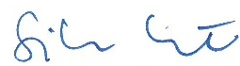
Kecskemét. 2024. február…. Szilberhorn Erzsébet TT1-03-0105
településtervező”

Bácsalmás Város Önkormányzatának
Képviselő-testülete

K i v o n a t

a Bácsalmás Város Önkormányzata Képviselő-testületének
2024. február 27-i soros nyílt ülésének jegyzőkönyvéből

(Kihagyva a kihagyandókat.)

34/2024. (II. 27.) Bácsalmás v. öh.

Megbízás Bácsalmás város helyi építési
szabályzata módosításának előkészítésére Határozat

1. Bácsalmás Város Önkormányzatának Képviselő-testülete (a továbbiakban: Képviselő-testület) a Bácsalmás, Dózsa György utca 2371/3 hrsz-ú telekre tervezett új bölcsőde építése érdekében Bácsalmás város helyi építési szabályzata módosításának előkészítésére megbízza az ÉPÍTÉSZMŰHELY Kft.-t (Kecskemét, Wesselényi u. 1.) a tervezésre, 250 000 Ft + 27 % Áfa összegű ajánlatára tekintettel.

2. A Képviselő-testület felhatalmazza Németh Balázs polgármestert a tervezési szerződés aláírására.

Határidő: azonnal
Felelős: Németh Balázs polgármester

Operatív felelős: Keresztesy Csaba megbízott

A határozatról értesül:
- kivonattal: 1. Németh Balázs polgármester
2. Patocskai Ibolya jegyző
3. Horváth István Attila PBÜ osztályvezető
4. Keresztesy Csaba megbízott

K. m. f.

Németh Balázs s.k. Patocskai Ibolya s.k.
polgármester jegyző

Légrádi Mária s.k. Somogyiné dr. Gazdag Andrea Eszter s.k.
képviselők, jegyzőkönyv-hitelesítők

A kivonat hiteles.
Bácsalmás, 2024. február 28.

Zobokiné Bite Gyöngyi
testületi adminisztrátor

Bácsalmás Város Önkormányzatának
Képviselő-testülete

K i v o n a t

a Bácsalmás Város Önkormányzata Képviselő-testületének
2024. február 27-i soros nyílt ülésének jegyzőkönyvéből

(Kihagyva a kihagyandókat.)

35/2024. (II. 27.) Bácsalmás v. öh.

Tájékoztató a Bácsalmási Önkormányzati
Közszolgáltatási Közhasznú Nkft.
racionalizálásának 2023. évi eredményeiről,
várható kilátásokról Határozat

Bácsalmás Város Önkormányzatának Képviselő-testülete a Bácsalmási Önkormányzati Közszolgáltatási Közhasznú Nonprofit Kft. 2023. évi tevékenységének racionalizálásáról és a várható kilátásokról szóló tájékoztatót az előterjesztés szerint tudomásul veszi.

Határidő: azonnal
Felelős: Németh Balázs polgármester

Operatív felelős: Barta Tiborné Gáll Ágnes BÖKK Nkft. ügyvezető

A határozatról értesül:
- kivonattal: 1. Németh Balázs polgármester
2. Patocskai Ibolya jegyző
3. Horváth István Attila PBÜ osztályvezető
4. Barta Tiborné Gáll Ágnes, a BÖKK Nkft. ügyvezetője

A Képviselő-testület nem kéri jelenteni a határozatban foglaltak végrehajtásának megtörténtét.

K. m. f.

Németh Balázs s.k. Patocskai Ibolya s.k.
polgármester jegyző

Légrádi Mária s.k. Somogyiné dr. Gazdag Andrea Eszter s.k.
képviselők, jegyzőkönyv-hitelesítők

A kivonat hiteles.
Bácsalmás, 2024. február 28.

Zobokiné Bite Gyöngyi
testületi adminisztrátor

Bácsalmás Város Önkormányzatának
Képviselő-testülete

K i v o n a t

a Bácsalmás Város Önkormányzata Képviselő-testületének
2024. február 27-i soros nyílt ülésének jegyzőkönyvéből

(Kihagyva a kihagyandókat.)

36/2024. (II. 27.) Bácsalmás v. öh.

Közbeszerzési eljárás indítása
Bácsalmás Város Önkormányzata
2025. évi villamosenergia felhasználásának
biztosítása érdekében Határozat

1. Bácsalmás Város Önkormányzatának Képviselő-testülete (a továbbiakban: Képviselő-testület) úgy határoz, hogy a 2025. évre vonatkozó villamosenergia felhasználás biztosítása érdekében az előterjesztéshez mellékelt táblázatban szereplő felhasználási helyek tekintetében közbeszerzési eljárást indít KEF (Közbeszerzési és Ellátási Főigazgatóság) keretmegállapodásos eljárás verseny újra nyitásaként, fix áron rögzített szerződés megkötésére irányulóan.

2. A Képviselő-testület kötelezettséget vállal a 2025. évi villamosenergia beszerzés tárgyában, a beszerzés becsült értékének, azaz összesen nettó 26 615 680 Ft fedezetnek a biztosítására Bácsalmás Város Önkormányzata (Önkormányzat: 21 592 680 Ft; Művelődési Központ: 1 747 000 Ft; Alapszolgáltatási Központ: 3 276 000 Ft) 2025. évi költségvetésének terhére.

3. A Képviselő-testület kötelezettséget vállal a beszerzési érték 1 % + ÁFA értékének a Közbeszerzési Ellátási Főigazgatóság részére történő megfizetésére.
A Képviselő-testület az eljárással kapcsolatos további költségek megfizetését vállalja, azaz: a LINE UP Közbeszerzési Tanácsadó Kft. (1034 Budapest, San Marco u. 51. 1. em. 1.) 250 000 Ft + ÁFA megbízási díját az Önkormányzat 2024. évi költségvetésének terhére biztosítja.

Határidő: haladéktalanul
Felelős: Németh Balázs polgármester

Operatív felelős: dr. Párczen Zoltán igazgatási és jogi ügyintéző

A határozatról értesül:
- kivonattal: 1. Németh Balázs polgármester
2. Patocskai Ibolya jegyző
3. Horváth István Attila PBÜ osztályvezető
4. Tóth Attila városüzemeltetési ügyintéző
5. dr. Párczen Zoltán igazgatási és jogi ügyintéző

K. m. f.

Németh Balázs s.k. Patocskai Ibolya s.k.
polgármester jegyző

Légrádi Mária s.k. Somogyiné dr. Gazdag Andrea Eszter s.k.
képviselők, jegyzőkönyv-hitelesítők

A kivonat hiteles.
Bácsalmás, 2024. február 28. Zobokiné Bite Gyöngyi testületi adminisztrátor
Bácsalmás Város Önkormányzatának
Képviselő-testülete

K i v o n a t

a Bácsalmás Város Önkormányzata Képviselő-testületének
2024. február 27-i soros zárt ülésének jegyzőkönyvéből

(Kihagyva a kihagyandókat.)

37/2024. (II. 27.) Bácsalmás v. öh.

Helyi ösztöndíjban részesülők félévi
tanulmányi eredményének felülvizsgálata Határozat

Bácsalmás Város Önkormányzatának Képviselő-testülete a helyi ösztöndíjban részesülők félévi tanulmányi eredményeit felülvizsgálta, a 2023/2024-es tanév II. félévében 5.000 Ft/hó tanulmányi ösztöndíjban részesíti az alábbi pályázókat:

Név | Félévi tanulmányi átlag
P. Laura Anna | 5,00
T. Blanka | 5,00
R. Noel Sándor | 5,00
Cs. Dávid | 5,00
H. Balázs | 4,94

Határidő: azonnal
Felelős: Németh Balázs polgármester

Operatív felelős: Prikidánovics Antal szociális és hatósági osztályvezető

A határozatról értesül:
- kivonattal: 1. Németh Balázs polgármester
2. Patocskai Ibolya jegyző
3. Prikidánovics Antal szociális és hatósági osztályvezető
4. Horváth István Attila PBÜ osztályvezető
- levélben: pályázók

K. m. f.

Németh Balázs s.k. Patocskai Ibolya s.k.
polgármester jegyző

Légrádi Mária s.k. Somogyiné dr. Gazdag Andrea Eszter s.k.
képviselők, jegyzőkönyv-hitelesítők

A kivonat hiteles.
Bácsalmás, 2024. február 28.

Zobokiné Bite Gyöngyi
testületi adminisztrátor

